المحاضرة الخامسة : القوة واختباراتها
تمهيد
حركة الإنسان مرتبطة ارتباطا وثيقا بالجهاز العضلي الذي يحركها ، كما أن هذا الجهاز يحتاج إلى طاقة لتشغله وقوة لترفع هذا الجسم وتحركه حيث يشاء ، أو ليقوم بنشاط بدني .كما أن القوة العضلية قد تكون هي الأساس في الأداء البدني، حيث يقول " أوزولين Osolin أن القوة العضلية تعتبر إحدى الخصائص الهامة في ممارسة الرياضة وهي تؤثر بصورة مباشرة على سرعة الحركة وعلى الأداء والجاد والمهارة المطلوبة ، ويقول (ماك جي) و(بارو) بأنّ القوة العضلية من العوامل الديناميكية للأداء الحركي تُعتبر سبباً في تقدم الأداء، وكمية القوة في الأداء الحركي، قد تكون بسيطة أو كبيرة، حيث يتوقف ذلك على كمية المقاومة وعلى دوام برنامج التدريب ".
كما ترتبط القوة بالكثير من مجالات حياة الانسان كالنشاط والحيوية والعمل ، والصحة والذكاء والأداء ، لذلك تعتبر هاته الصفة من الصفات البدنية الأكثر أهمية في بحوث علوم الرياضة وبرامجها،
- تعريفها: كما هو الحال بالنسبة لتقسيمات القوة ، فقد سجلنا عدة تعريفات للقوة نذكر أهمها :
- (كلارك) : أقصى قوة تخرجها العضلة نتيجة انقباضه عضلية واحدة .
- (هارا): أعلى قدر من القوة يبذلها الجهاز العصبي والعضلي لمجابهة أقصى مقاومة خارجية مضادة.
- (هتنجر): القوة التي تستطيع العضلة إنتاجها في حالة أقصى انقباض أيزومتري
- ( لارسن ) مقدرة الفرد على بذل أقصى قوة ممكنة دفعة واحدة ضد مقاومة.
-( محمد صبحي حسانين و كمال عبد الحميد : قدرة العضلات على مواجهة مقاومات خارجية تتميز بارتفاع شدتها .
- أنواعها: شهدت تقسيمات القوة اختلافات كثيرة بين علماء الشرق والغرب وكذا بين الباحثين العرب حيث سجلنا أكثر التقسيمات شيوعا :
- قسمها (لارسون) و(بوكم) إلى :
- القوة الثابتة
- القوة المتحركة .
- وقسمها (فليشمان) إلى:
- القوة العظمى
- القوة المتحركة
- القوة الثابتة .
- وقسمها (هارا) إلى ثلاثة أنواع هي :
- القوة العظمي
- القوة السريعة (القوة المميزة بالسرعة)
- تحمل القوة .انتهى التهميش
- وقسمها " محمد خاطر وفهمي البيك :
- القوة القصوى
- قوة السرعة
- تحمل القوة
وفي ما يلي سنحاول تعريف أكثر أنواع القوة تسجيلا بين الباحثين :
القوة القصوى la force maximal : تعرف بأنها القوة التي تستطيع العضلة إخراجها في حالة أقصى انقباض إرادي
القوة الانفجارية la force explosive : تعرف على انها القدرة على تفجير أقصى قوة في أقل زمن ممكن لأداء حركي مفرط
القوة المميزة بالسرعة:la force vitesse تعرف بأنها القدرة على التغلب المتكرر على المقاومات باستخدام سرعة حركية مرتفعة.
تحمل القوة : L'endurance de force. هي القدرة على التغلب على مقاومات ذات شدة عالية لمدة من الزمن
3- اختبارات القوة : سنتطرق إلى أشهر الاختبارات التي تقيس كل نوع من أنواع القوة :
1- اختبار قوة القبضة :
الغرض منه : قياس قوة القبضة .
الادوات والاجهزة : جهاز المانوميتر
مواصفات الاداء: يمسك المختبر بالجهاز في قبضة اليد ثم يقوم بالضغط بقوة على الجهاز ويجب ملاحظة عدم لمس الذراع الحامل للجهاز لاي جسم خارجي او جسم المختبر نفسه كما يجب تجنب حركات نطر ومرجحة الذراع عند الاداء
التسجيل : تسجل القراءة لاقرب نصف رطل مع مراعاة ارجاع المؤشر الى صفر التدريج عقب كل محاولة ( القبضة اليمنى او اليسرى ).
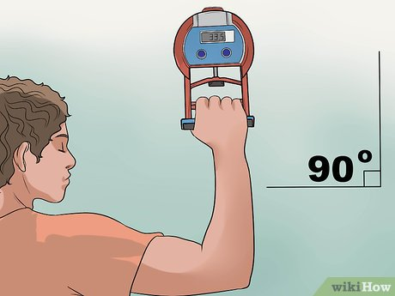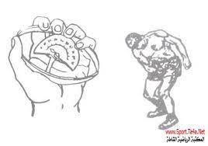

جهاز قوة القبضة قديما وحديثا ( الصورة من موقع المكتبة الرياضية الشاملة )
2- اختبار قوة عضلات الظهر :
الغرض منه : قياس قوة عضلات الظهر.
الادوات والاجهزة : جهاز الديناموميتر
مواصفات الاداء: يقف الشخص منتصباعلى قاعدة الجهاز في المكان المناسب وسط القاعدة واليدان امام الفخذين واصابع اليدين متجهة للاسفل .ويقبض المختبر على عمود الشد باحكام بحيث تكون راحة احدى اليدين موجهة للامام والاخرى موجهة للجسم وعندما يكون المختبر مستعدا للشد يثني جذعه قليلا للامام من منطقة الحوض ويجب ملاحظة عدم ثني الركبتين وكذلك استقامة الذراعين دون أي انثناء في المرفقين وعند نهاية الاختبار يجب ان يكون الظهر مستقيما تقريبا .
التسجيل : يسجل المختبر افضل محاولة ( لكل مختبر 2-3 محاولات )

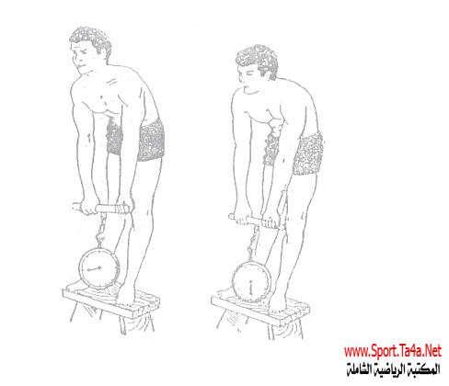

3- قوة عضلات الرجل :
الغرض منه : قياس قوة عضلات الرجل .
الادوات والاجهزة : جهاز الديناموميتر
مواصفات الاداء: يقبض المختبر على عمود الشد بكلتا يديه على ان تكون راحة اليدين لاسفل في وضع امام نقطة التقاء عظم الفخذ والحوض ويراعى هذا الوضع وخاصة بعد تركيب الحزام واثناء الشد ويقف المختبر على
قاعدة الجهاز ويثني الركبتين ويحدث اكبر شد ممكن بفرد الركبتين قبل عملية الشد يجب ملاحظة ان الذراعين والظهر والراس منتصبات والصدر لاعلى .
التسجيل : يسجل المختبر افضل محاولة ( لكل مختبر 2-3 محاولات )
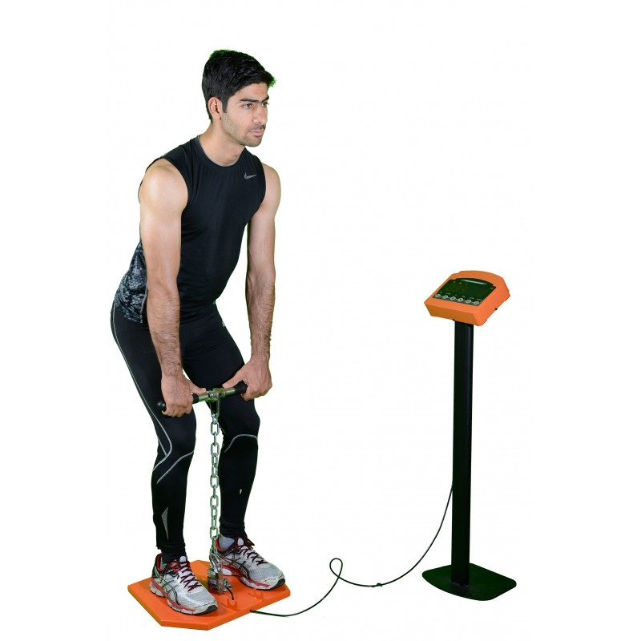
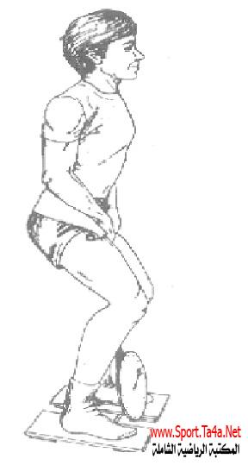

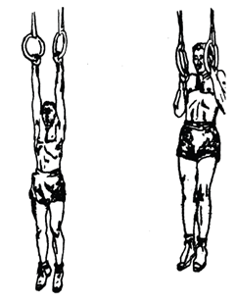

4- اختبار الشد لاعلى على جهاز الحلق :
الغرض منه : قياس قوة عضلات الذراعين.
الادوات والاجهزة : جهاز الحلق .
مواصفات الاداء: يقبض المختبر على جهاز الحلق بحيث
يقوم بالشد لأعلى ويسمح له بتحريك رسغي اليدين في الاطار
الطبيعي لهما اثناء الشد وعند الاداء يجب ملاحظة وصول ذقن
المختبر في كل شدة عند مستوى اليدين،
يحسب للمختبر نصف محاولة في كل مرة يرتفع فيها
جسم اللاعب دون ان تصل ذقنه الى مستوى اليدين لى ان لا يزيد
عدد الانصاف المحسوبة عن نصفين .
التسجيل : يسجل المختبر اكبر عدد ممكن من الشدات الصحيحة .
5- اختبار الدفع لاعلى :
الغرض منه : قياس قوة عضلات الذراعين.
الادوات والاجهزة : جهاز المتوازي
مواصفات الاداء: يرتكز المختبر على حافة التوازي ثم يقوم بثني مفصلي المرفقين كاملا ثم فردهما .
التسجيل : يسجل المختبر عدد المحاولات الصحيحة كما يعطى نصف درجة في حالة وصول الثني الى
نصف المسافة ولا يسمح بحساب اكثر من 4 انصاف .
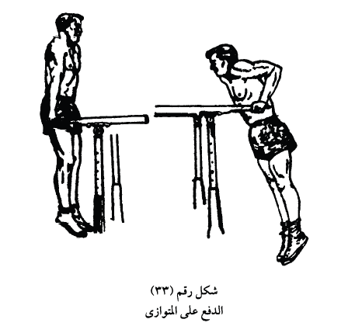

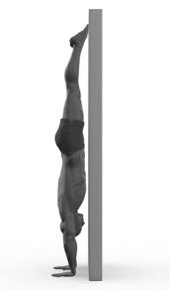
6-اختبار الدفع لاعلى من الوقوف على اليدين
الغرض منه : قياس قوة عضلات الذراعين والكتفين .
الادوات : حائط.
مواصفات الأداء: من وضع الوقوف على اليدين مع سند
الرجلين على الحائط يقوم المختبر بثني الذراعين ومدهما
لأكبر عدد ممكن من المرات.
التسجيل : يسجل المختبر عدد المحاولات
الصحيحة التي قام بها.
7-الوثب العمودي من الثبات :
الغرض منه : قياس القوة الانفجارية لعضلات الرجلين.
الادوات : صبورة تثبت على حائط بحيث تكون على حائط بحيث تكون حافتها السفلى مرتفعة عن الارض مقدار 150 سم على ان تدرج بعد ذلك من 151 سم الى 400 سم . مانيزيا
مواصفات الاداء: يغمس المختبر اصابع اليد المميزة في المانيزيا ثم يقف بحيث تكون ذراعه المميزة عاليا بجانب السبورة يقوم المختبر برفع الذراع المميزة عاليا على كامل امتدادها لعمل علامة بالاصابع على الصبورة مع عدم رفع الكعبين على الارض ،يسجل الرقم الذي تم وضع العلامة امامه ومن وضع الوقوف، يمرجح المختبر الذراعين اماما عاليا ثم اماما خلفا مع ثني الركبتين نصف ثم مرجحتهما اماما عاليا مع فرد الركبتين للوثب العمودي الى اقصى مسافة يستطيع الوصول اليها لعمل علامة اخرى باصابع اليد المميزة وهي على كامل امتدادها ويحق للمختبر عمل مرجحتين اذا رغب في ذلك عند التحضير للوثب .
التسجيل : تعبر المسافة بين العلامة الاولى والثانية عن مقدار ما يتمتع به المختبر من القدرة العضلية مقاسة بالسنتيمتر.
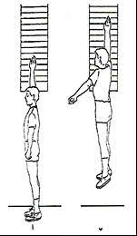
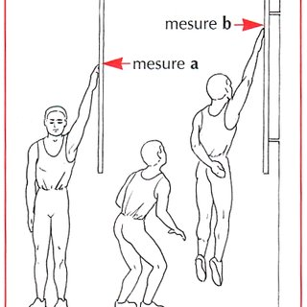

8-الوثب العريض من الثبات :
الغرض منه : قياس قوة عضلات الرجلين
الادوات : ارض مستوية لا تعرض الفرد للانزلاق ،
شريط قياس ،يرسم على الارض خط للبداية .
مواصفات الاداء : يقف المختبر خلف خط البداية والقدمان متباعدتان قليلا والذراعان عاليا ، تمرجح الذراعان اماما اسفل خلفا مع ثني الركبتين نصفا وميل الجذع اماما حتى يصل الى ما يشبه وضع البدء بالسباحة ، تمرجح الذراعان اماما بقوة مع مد الرجلين على امتداد الجذع ودفع الارض بالقدمين بقوة من محاولة الوثب اماما ابعد مسافة ممكنة .
التسجيل : يسجل المختبر محاولتان ويسجل له افضلهما .

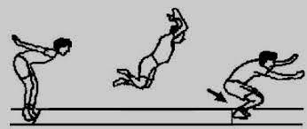
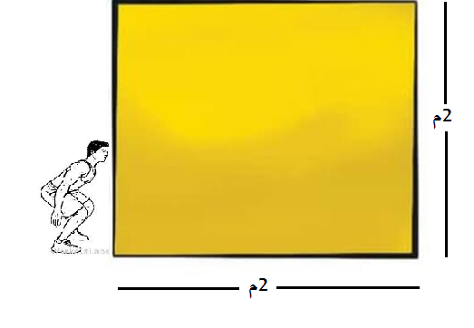
-9 اختبار الوثبة الرباعية في (10) ثانية
غرض الاختبار : قياس القوة المميزة بالسرعة لعضلات الرجلين عن طريق الوثب .
الادوات اللازمة : شريط قياس , ساعة ايقاف , منطقة فضاء مربعة 2×2 م ويرسم عليها خطان متقاطعان الزاوية بينهما 90 درجة , وتقسم منطقة الوثب الى اربع مناطق متساوية ثم ترقم هذه المناطق بارقام 1, 2, 3, 4 بألوان مختلفة وواضحة لاتسهل ازالتها , ويحدد بذلك خط البدء.
وصف الاداء : يقف المختبر خلف خط البداية المحدد حتى يصدر
اليه الامر بالتوقف بعد انتهاء الزمن المقرر للاختبار .
حساب الدرجات : درجة كل مختبر هي عدد المرات التي تلمس
فيها القدمين معاً المناطق الصحيحة المحددة بالشكل خلال زمن (10) ثانية .
التسجيل : تحتسب للمختبر نتائج احسن محاولة.

10- اختبار التعلق مع ثني الذارعين (بنات):
الهدف من الاختبار قياس القوة العضلية للذراعين والمنكبين
الأدوات: ساعة إيقاف , كرسي بدون مسند عقلة أو عارضة مستعرضة سمك من 2-4 سم – بودرة طباشير
مواصفات الأداة: ترتقي المختبرة على كرسي بدون مسند للمسك بالعارضة أو العقلة من أعلى على أن تكون راحة اليدين للأمام والمرفقين مثنيين تماماً والذقن فوق العارضة مباشرة وبعد اتخاذ هذا الوضع الاستعدادي تعطى إشارة للبدء حيث يسحب المشرف الكرسي من تحت قدمي المختبر وعلى المختبرة أن تثبت في هذا الوضع محتفظة بالذقن فوق العارضة لأطول مدة ممكنة ويجب أن تبقى الرجلين معلقتين دون إسناد .( الاختبار مصمم كذلك للذكور ).
التسجيل: نتيجة المحاولة هي الزمن الذي يسجل بالثواني.
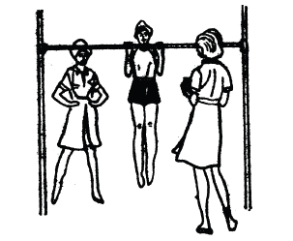

20- اختبار رمي كرة ناعمة لاقصى مسافة من كرسي
الغرض منه : قياس قوة عضلات الذراع والمنكب .
الادوات : شريط قياس ، كرة ناعمة ، كرسي ،
يجلس المختبر على الكرسي و يحدد امامه خط قطاع للرمي يتم تقسيمه لسهولة القياس الى خطوط عرضية على ان يسمح قطاع الرمي بتسجيل أقصى مسافة ممكنة.
مواصفات الاداء : يجلس المختبر على الكرسي خلف الخط المرسوم على الارض والذي يحدد بداية قطاع الرمي ثم يقوم برمي الكرة الناعمة لاقصى مسافة ممكنة دون ان يحرك صدره أماما أو خلفا ، ( يمكن الاستعانة بشريط يثبت صدر المختبر على الكرسي لضمان عدم تحركه ).
التسجيل : تقاس المسافة عموديا من خط الرمي الى مكان سقوط الكرة على الارض .

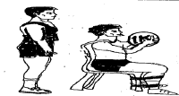
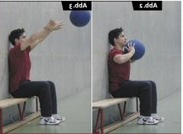

وضعية الرمي من الجلوس لها عدة أشكال ووضعيات ، يجب أن تلغي مساهمات كل اعضاء الجسم من أجل جعل عملية الدفع تتم على مستوى الذراعين فقط

محمد صبحي حسانين .2001. مرجع سابق. ص 182
ا كمال عبد الحميد و محمد صبحي حسانين . 1997. مرجع سابق ص 60-61
نفس المرجع. ص 58
أحمد محمد خاطر وعلي فهمي البيك : مرجع سابق ص 245

